
AI SIGG. DOCENTI LORO SEDI
ALL’ALBO
AGLI ATTI

ALLEGATO 1_ ASSEGNAZIONE DOCENTI INFANZIA
Determina dirigenziale di assegnazione dei docenti alle classi per l’a.s. 2024/25 prot.n. 3340 dell’11/09/2024.

Plesso | Orario di funzionamento | N.ro  Alunni | Sezione | Docenti
DIPIGNANO | 40 h | 10 | A | Mele Anna  Bevacqua Giuseppina  Religione:Piro Catena Maddalena (1,5h)
LAURIGNANO | 40 h | 36 | A  Piccoli | Cuconato Carmela  Barone Aurora - Amodio Angela  Potenziamento Zazzaro (15 h)  Gallo Elena (H)  Barbuto Rosetta 12,5h (H)  Religione:Piro Catena Maddalena (1,5h)
LAURIGNANO | 40 h | 36 | B  Grandi
VADUE | 40 h | 15 | A | Casciaro Anna  Bellè Francesca  Scarcello Francesca (H)  Religione:Piro Catena Maddalena (1,5h)
CAROLEI | 40 h | 29 | A  Piccoli | Caloiero Filomena  Pettinato M. Cristina - Barone Anna  Potenziamento Zazzaro (10 h)  Doce Brunilda (H)  Religione:Piro Catena Maddalena (3 h)
CAROLEI | 40 h | 29 | B  Grandi
DOMANICO | 40 h | 27 | A | Naccarato Assunta  Murdocca Alessandro  Arnieri Maria  Rende Ida Francesca (H)  Religione:Porco Ida Paola (3h)
DOMANICO | 40 h | 27 | B

Nota: In grassetto sono indicate le docenti responsabili di plesso

Il presente provvedimento vale per l’a.s. 2024/2025.

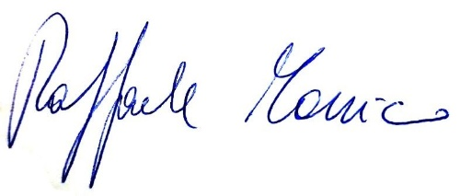
IL DIRIGENTE SOLASTICO
Prof.Raffaele Marsico

